PERFORMANS GÖREVİ 10/19: DOĞAL AFETLER
YÖNERGESİ: Önce doğal afetler konusu öğrenilecek, edindiğimiz bilgileri bu şablon üzerinde test edilecek. Bu şablon doğal afetler için hazırlanmıştır, her boşluk bir bilgiyi içermektedir.
Tanım:
Doğal afetlerin oluşumuna neden olan unsurlar// Doğal Afetlerin sınıflandırılması
Açıklama

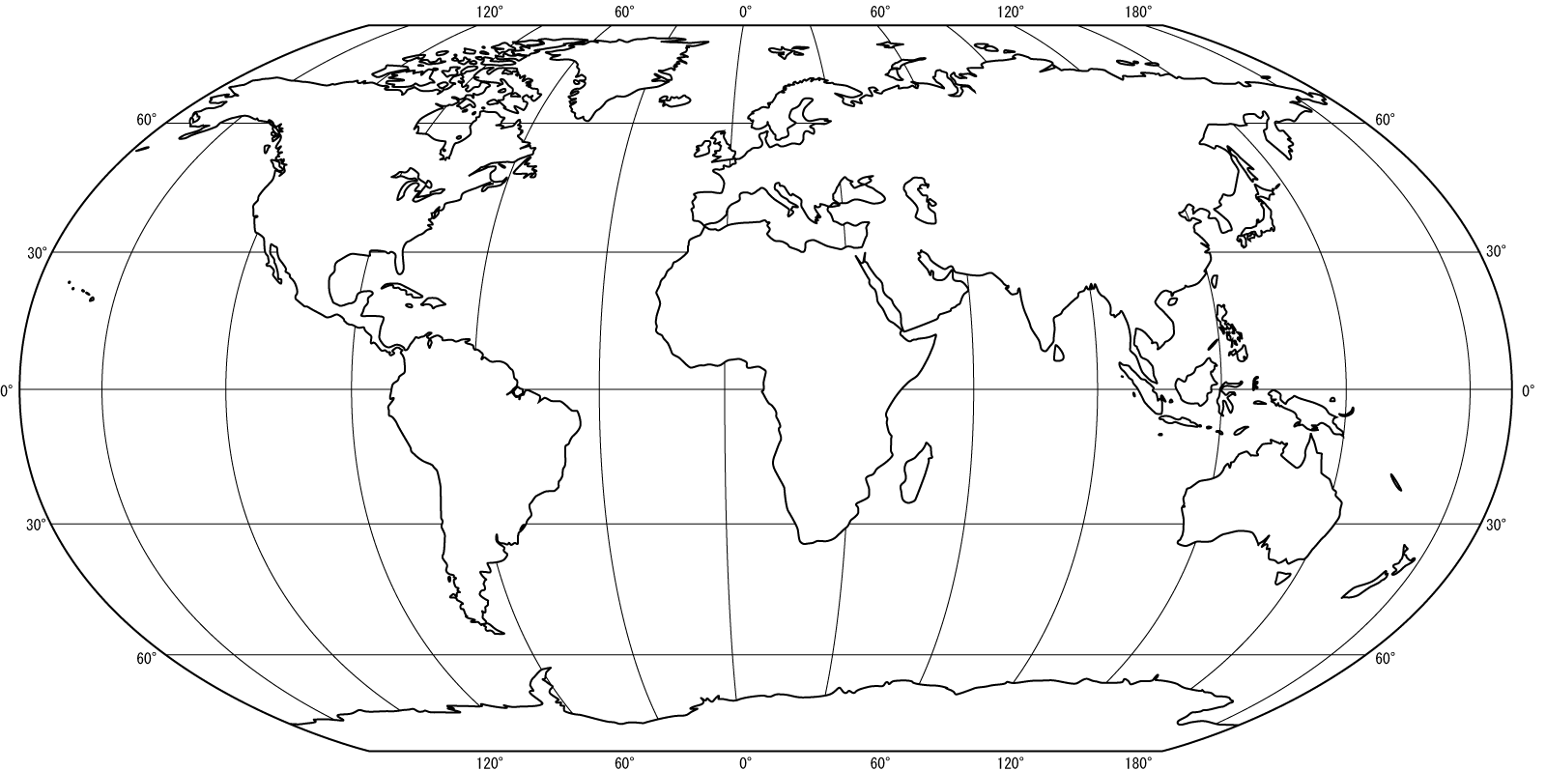
Dünya haritası üzerinde önemli deprem yerlerini, volkanik alanları ve şiddetli fırtına alanlarını gösteriniz
Başlıca doğal afetler ve zararları
Sıra | Doğal Afetler | İnsana ve çevreye zararları
İnsanlar doğal afetlere karşı neler yapabilirler?
www.suleymansen.com

